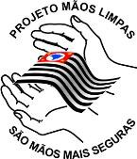

Carta para liderança

Prezado(a)

Estamos, no estágio preparatório de um grande esforço para aperfeiçoar a higiene das mãos e reduzir as infecções, utilizando as Diretrizes da Organização Mundial da Saúde (OMS) sobre a Higiene das Mãos em Serviços de Saúde. Cabe lembrar que o Sistema Nacional de Vigilância Sanitária (SNVS), em consonância com as orientações da OMS para a higiene das mãos, também reforça a necessidade de melhorar a adesão a esta prática de segurança do paciente em serviços de saúde.
O nosso foco atual é colocar em ação a estratégia multimodal de melhoria da adesão à higiene das mãos baseada em evidências de que a falta de adesão (em torno de 40%) dos profissionais de saúde está intimamente ligada à transmissão microbiana e infecções relacionadas à assistência à saúde. A estratégia multimodal consiste em:
- Aumentar a adesão dos profissionais de saúde à higiene das mãos, de modo que maior número de profissionais higienize suas mãos com o produto e técnica corretos e nos momentos indicados (5 momentos).
- Adaptar o sistema, para garantir a higiene das mãos no local de assistência/ tratamento ao paciente, usando prioritariamente preparação alcoólica.
- Uma combinação de outras medidas projetadas para influenciar o comportamento das equipes, e que inclui o apoio dos membros mais experientes/ influentes para a adequada higiene das mãos e prevenção das infecções.

Desta forma, contamos com você que tem sido um grande líder nas ações para a melhoria da segurança do paciente na instituição, para dar o suporte e o seu apoio na promoção da higiene das mãos, em todas as unidades da instituição e junto às equipes com as quais trabalha. Em especial, solicitamos seu apoio no que se segue:
- Discuta o procedimento de melhoria nos vários níveis da organização, com sua equipe e nas reuniões de departamentos/ unidades.
- Reforce a importância da higiene das mãos em reuniões e contato pessoal com a sua equipe.
- Seja o bom exemplo a ser seguido. A conduta dos profissionais de saúde quanto à higiene das mãos é fortemente influenciada pelos líderes da equipe.
- No seu papel de exemplo de conduta, mantenha-se atento e demonstre os cinco momentos para a higiene das mãos em todas as oportunidades.
- Toda a equipe, incluindo os coordenadores/gestores/líderes, deve conhecer estes momentos. Veja a figura:
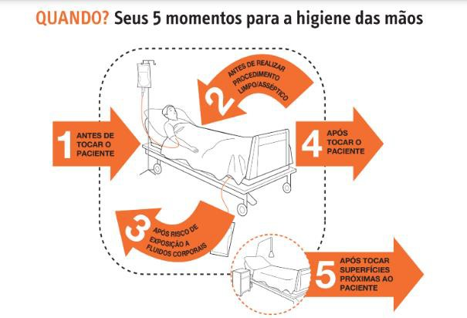
Fonte: WHO, 2009 (Traduzido pela OPAS/OMS e Anvisa).

Obrigado pelo seu apoio, Atenciosamente,

___________________________
Diretor do Serviço de Saúde

__________________________________
Coordenador do projeto

Vice Coordenador do projeto

Local, Data: _____/_______/________

